Documento de Requisitos
AnimalHelp
Versão 1.0 - maio de 2019
Ficha Técnica
Equipe Responsável pela Elaboração
João Marcos Marmontelo
James Nascimento
Público Alvo
Este manual destina-se a todos envolvidos com a produção deste software e avaliadores.
Sumário
Visão geral deste documento 1
Glossário, Siglas e Acrogramas 1
Definições e Atributos de Requisitos 2
• Identificação dos Requisitos 2
• Prioridades dos Requisitos 2
Formulários coletados 2
Abrangência e sistemas relacionados 1
Relação de usuários do sistema 1
Foram identificados dois usuários do sistema AnimalHelp denominados de Usuário e Instituição abaixo detalhados. 1
• Usuário 1
• Instituição 1
Diagrama de Caso de Uso – Visáo do Usuário 2
• Visão do Usuário 2
• Visão da Instituiução 3
Requisitos de Interface 1
[RFF1] Página principal 1
[RFF2] Pagida de cadastro de animais 2
[RFF3] Pagida de listar animais 2
[RFF4] Pagida de instituição 2

Requisitos de Back end 1
[RFB1] Banco de dados 1
[RFB2] Consultas ao banco 1
[RFB3] Alterar dados dos animais 2

Confiabilidade 1
[RN2] Fucionar sem internet 1
Desempenho 2
[RN1] Mostrar resultados em menus de 2 segundos 2
Segurança 2
[RN3] Segurança contra ataques ddos 2

MAPA DE NAVEGAÇÃO DE INTERFACES 1
I_Principal[I01] 2
Informações críticas da interface 2
IE_ CadastroAbandonado[I02] 2
Informações críticas da interface 2
IE_ Principal_Adotar[I03] 2

IE_ CadastroInstituição[I04] 2

Introdução
Este documento especifica o sistema AnimalHelp, fornecendo aos desenvolvedores as informações necessárias para o projeto e implementação, assim como para a realização dos testes e homologação do sistema.

Visão geral deste documento
Esta introdução fornece as informações necessárias para fazer um bom uso deste documento, explicitando seus objetivos e as convenções que foram adotadas no texto, além de conter uma lista de referências para outros documentos relacionados. As demais seções apresentam a especificação do sistema AnimalHelp e estão organizadas como descrito abaixo.
- Seção 2 – Descrição geral do sistema: apresenta uma visão geral do sistema, caracterizando qual é o seu escopo e descrevendo seus usuários.
- Seção 3 – Requisitos funcionais (casos de uso): especifica todos os requisitos funcionais do sistema, descrevendo os fluxos de eventos, prioridades, atores, entradas e saídas de cada caso de uso a ser implementado.
- Seção 4 – Requisitos não funcionais: especifica todos os requisitos não funcionais do sistema, divididos em requisitos de usabilidade, confiabilidade, desempenho, segurança, distribuição, adequação a padrões e requisitos de hardware e software.
- Seção 5 – Descrição da interface com o usuário: apresenta desenhos, figuras ou rascunhos de telas do sistema.

Glossário, Siglas e Acrogramas
Atacks DDos – é a tentativa de sobrecarga do sistema para que ele pare de funcionar ou apresente vulnerabilidade.
Back end – fornece e garante todas as regras de negócio, acesso a banco de dados, segurança e escalabilidade.

Definições e Atributos de Requisitos

Identificação dos Requisitos
RFF é utilizado para identificar Requisitos Funcionais de interfaçe, RFB é utilizado para identificar Requisitos Funcionais de back end e RN é utilizado para identificar Requisitos Não Funcionais. Ambas siglas vem acompahada de um número que é o identificador único do requisitos. Por exemplo, o requisito [RF16] indica um requisito funcional de número 16.

Prioridades dos Requisitos
Para estabelecer a prioridade dos requisitos foram adotadas as denominações “essencial”, “importante” e “desejável”.
- Essencial é o requisito sem o qual o sistema não entra em funcionamento. Requisitos essenciais são requisitos imprescindíveis, que têm que ser implementados impreterivelmente.
- Importante é o requisito sem o qual o sistema entra em funcionamento, mas de forma não satisfatória. Requisitos importantes devem ser implementados, mas, se não forem, o sistema poderá ser implantado e usado mesmo assim.
- Desejável é o requisito que não compromete as funcionalidades básicas do sistema, isto é, o sistema pode funcionar de forma satisfatória sem ele. Requisitos desejáveis são requisitos que podem ser deixados para versões posteriores do sistema, caso não haja tempo hábil para implementá-los na versão que está sendo especificada.

Formulários coletados
Os documentos relacionados abaixo estão a disposição no anexo deste documento. Os campos riscados de vemelho não são necessãrios. Os campos escritos a mão com caneta azul são campos que precisam ser acrescentados ao formulãrio. Os demais campos sem qualquer marcação devem fazer parte do sistema.
- Cadastro de Animal:
Localização, foto(opcional) , situação de saúde.
- Cadastro Instituição:
Nome, CNPJ , endereço , capacidade de animais.

Capítulo


Descrição geral do sistema
Nosso sistema tem como objetico principal ajudar a sociedade com um sistema que ajuda as pessoas a divulgarem animais abandonados para as instituições resgatarem e divulgá-los para adoção.
Tendo em vista que muitos acidentes são causados por animais abandonados, que geralmente correm atras dos veículos causando riscos para a sociedade, e este problema tem poucas soluções implementadas, por isso da necessidade deste sistema.

Abrangência e sistemas relacionados
Em nosso sitemas os usuarios poderam adotar animais, cadastrar animais abandonados e listar os animais resgatados prontos para serem adotados. As instituições podem listar os animais abandonados, alterar os animais abandonados para prontos para adoção.
O sistema não ira remover automaticamente os animais para resgate e adicionar os animais prontos para adoção, ter que ser feito manualmente.

Relação de usuários do sistema

Foram identificados dois usuários do sistema AnimalHelp denominados de Usuário e Instituição, abaixo detalhados.
- Usuário
O Usuário é todas as pessoas que precisam utilizar o sistema para registrar animais abandonados ou adotar.
- Instituição
A instituição utiliza o sistema para localizar e resgatar animais abandonados para trata-los e divulga-los para a adoção.

Diagrama de Caso de Uso – Visáo do Usuário

Visão do Usuário

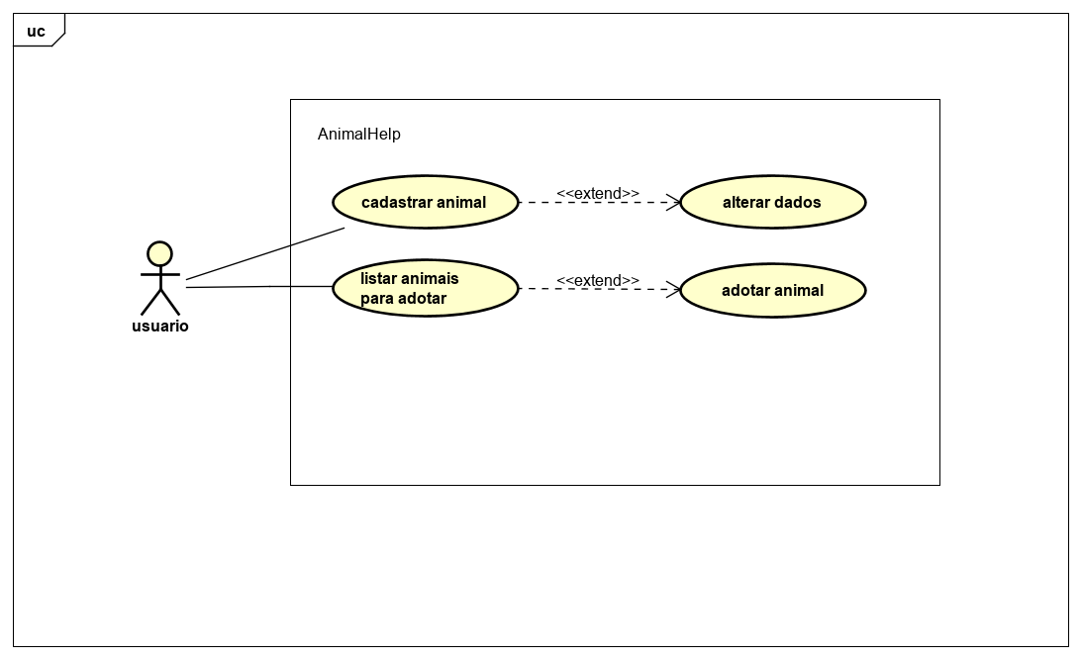

Visão da Instituição

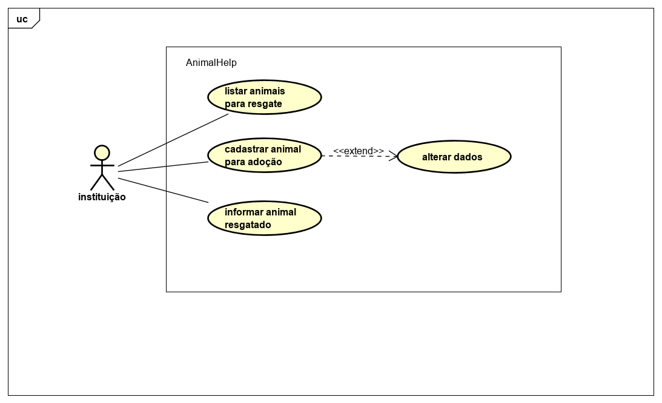
Capítulo


Requisitos funcionais (casos de uso)

Requisitos de Interfaçe
[RFF1] O software deve ter uma pagina de apresentacao com opções para acessar as funções
A página inicial do sistema deverá ter as opções de cadastrar animal, adotar, cadastrar instituição.
Ator: Usuário e Instituição
Prioridade: | X | Essencial | ◻ | Importante | ◻ | Desejável
Interface(s) associada(s): I_Principal
[RFF2] O software deve ter uma pagina para cadastrar animais abandonados
Ator: Usuário
Prioridade: | X | Essencial | ◻ | Importante | ◻ | Desejável
Interface(s) associada(s): I_CadastroAbandonado
Saídas e pós condições: Animal abandonado registrado no banco de dados.
Fluxo de eventos principal
O usuário i´ra preencher um formulario para o cadastramento do animal.
Fluxos secundários (alternativos e/ou de exceção)
Caso o usuário não preencha corretamente o sistema irá notificá-lo com uma mensagem de erro.

[RFF3] O software deve ter uma pagina para listar todos animais prontos para adocão
Ator: Usuário
Prioridade: | X | Essencial | ◻ | Importante | ◻ | Desejável
Interface(s) associada(s): I_Principal
Fluxo de eventos principal
O usuário acessa a lista de animais prontos para adoção e seleciona um animal e entra na pagina de adoção e preenche o formulario para agentar uma visita.
Fluxos secundários (alternativos e/ou de exceção)
Caso o usuário não preencha corretamente o sistema irá notificá-lo com uma mensagem de erro.

[RFF4] O software deve ter uma pagina para a instituição encontrar os animais abandonados
Ator: Instituição
Prioridade: | X | Essencial | ◻ | Importante | ◻ | Desejável
Interface(s) associada(s): I_ListarAbandonados
Fluxo de eventos principal
A instiuição acessa a pagina de animais abandonados seleciona um animal e obtem informações para resgatá-lo.

Requisitos de Back-end

[RFB1] O sofware deve ter um banco de dados
O software prescisa ter um banco de dados para armazenar as informações dos animais e das instituições.
Ator:
Prioridade: | X | Essencial | ◻ | Importante | ◻ | Desejável

[RFB2] O software deve ser possivel fazer consultas ao banco de dados
O software possui filtros na listagem dos animais, por isso o software deve fazer consultas diferentes no bando de dados.

Prioridade: | X | Essencial | ◻ | Importante | ◻ | Desejável
Interface(s) associada(s): I_Principal , I_ListarAbandonados

[RFB3] O software deve ser possivel alterar os dados dos animais prontos para adocão
As instituições após resgatar um animal abandonado devem alterar os dados para que o animal vai para a lista de animais prontos para adoção.
Ator: Instituição
Prioridade: | X | Essencial | ◻ | Importante | ◻ | Desejável
Interface(s) associada(s): I_AlterarAbandonado
Entradas e pré condições: Animal resgatado e pronto para adoção
Saídas e pós condições: Animal na lista de adoção
Fluxo de eventos principal
A instituição acessa a pagina de alterar dados e muda a situação do animal.

[RFB4] Na pagina de listagem de animais, haverá um filtro que será ajustado com base no úsuario logado
Tera um filtro de pesquisa na pagina de adoção, o usuário podera escolher qual cidade, sexo , instituição para filtrar a lista de animais.
Ator:Usuário
Prioridade: | ◻ | Essencial | X | Importante | ◻ | Desejável
Interface(s) associada(s): I_Principal_Adotar
Entradas e pré condições: <Liste aqui todas as entradas e/ou pré condições do caso de uso. Pré condição de um caso de uso é o estado em que o sistema deve estar para realizar o caso de uso.>
Saídas e pós condições: <Liste aqui todas as saídas e/ou pós condições do caso de uso. Pós condição de um caso de uso é a lista de possíveis estados em que o sistema pode estar imediatamente após o término da realização do caso de uso.>
Fluxo de eventos principal
O usuário podera selecionar os filtros de sua pesquisa, o sistema irá fazer uma consulta personalizada no banco de dados e mostrá-la para o usuário.
Fluxos secundários (alternativos e/ou de exceção)
Caso a pesquisa resulte em zero resultados o sistema irá notificar que a pesquisa não teve resultado
[RFB5] Botões na página home será ajustado com base no usuario logado
Ator: Usuário , Instituição
Prioridade: | X | Essencial | ◻ | Importante | ◻ | Desejável
Interface(s) associada(s): I_Principal

Capítulo


Requisitos não funcionais

Confiabilidade
Esta seção descreve os requisitos não funcionais associados à freqüência, severidade de falhas do sistema e habilidade de recuperação das mesmas, bem como à corretude do sistema.
[RN2] O software deve mostrar dados mesmo o usuario estando sem internet
O software deve pré-carregar os dados para que se o usuário fique sem internet ele possa obter informações dos animais.
Prioridade: | ◻ | Essencial | X | Importante | ◻ | Desejável

Desempenho
Esta seção descreve os requisitos não funcionais associados à eficiência, uso de recursos e tempo de resposta do sistema.
[RN1] O software deve mostrar os resultados da pesquisa em menos de 2 segundos
As consultas ao banco de dados não devem esceder 2 segundos, pois se esceder as consultas foram implementadas de maneira complexa ou errada.
Prioridade: | ◻ | Essencial | X | Importante | ◻ | Desejável

Segurança
Esta seção descreve os requisitos não funcionais associados à integridade, privacidade e autenticidade dos dados do sistema.
[RN3] O software deve estar seguro de atacks ddos
O softwate deve estar protegido a ataques, para que os usuários nunca sentem desconforto ao utilizarem o software e ele não está acessível.
Prioridade: | ◻ | Essencial | ◻ | Importante | X | Desejável

Capítulo


Descrição da interface com o usuário
Neste documento, adota-se “I_” para indicar uma interface, “IE_” para indicar uma interface com mensagem de erro e “IS_” para identicar uma interface com mensagem de sucesso. Assim, a interface de login do sistema é nomeada como “I_Login”. A interface de erro do login para um username inválido e uma senha inválida é nomeada respectivamente como “IE_LoginUsername” e “IE_LoginSenhaInválida”.

MAPA DE NAVEGAÇÃO DE INTERFACES
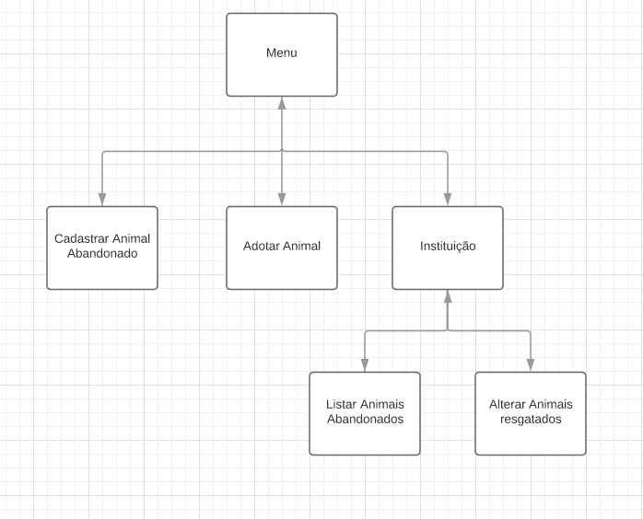

I_Principal [I01]
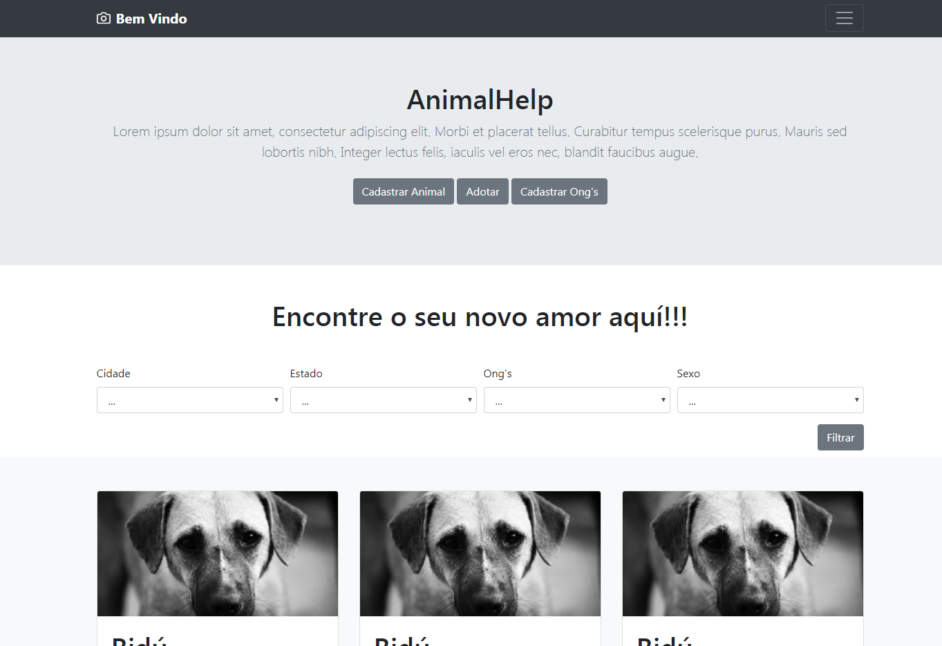

I_CadastroAbandonado [I02]
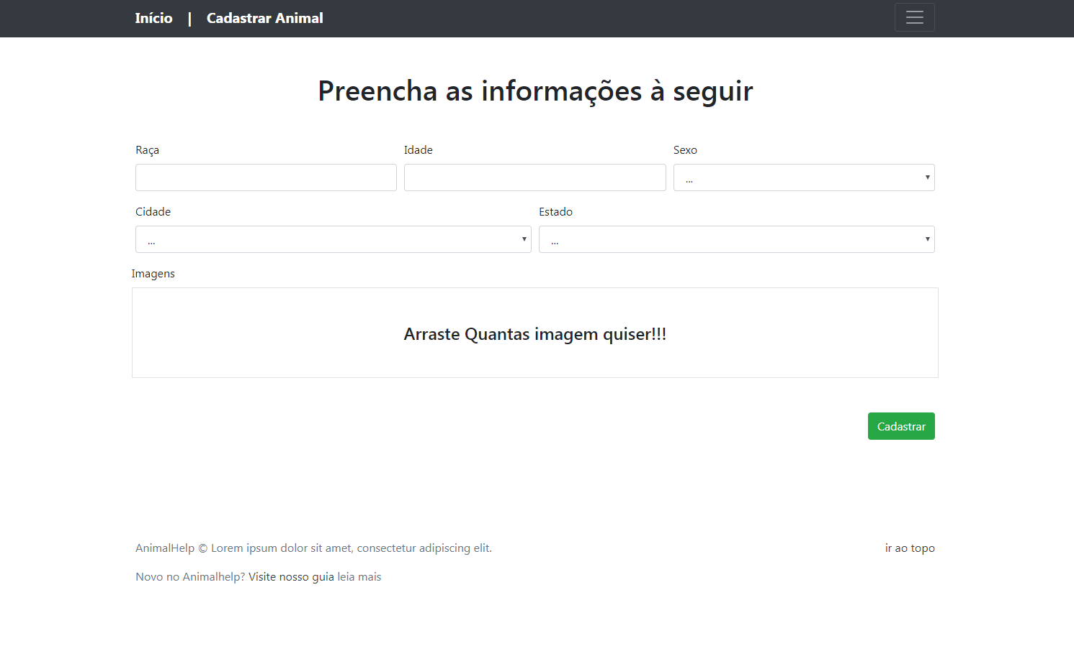

I_Principal_Adotar [I03]
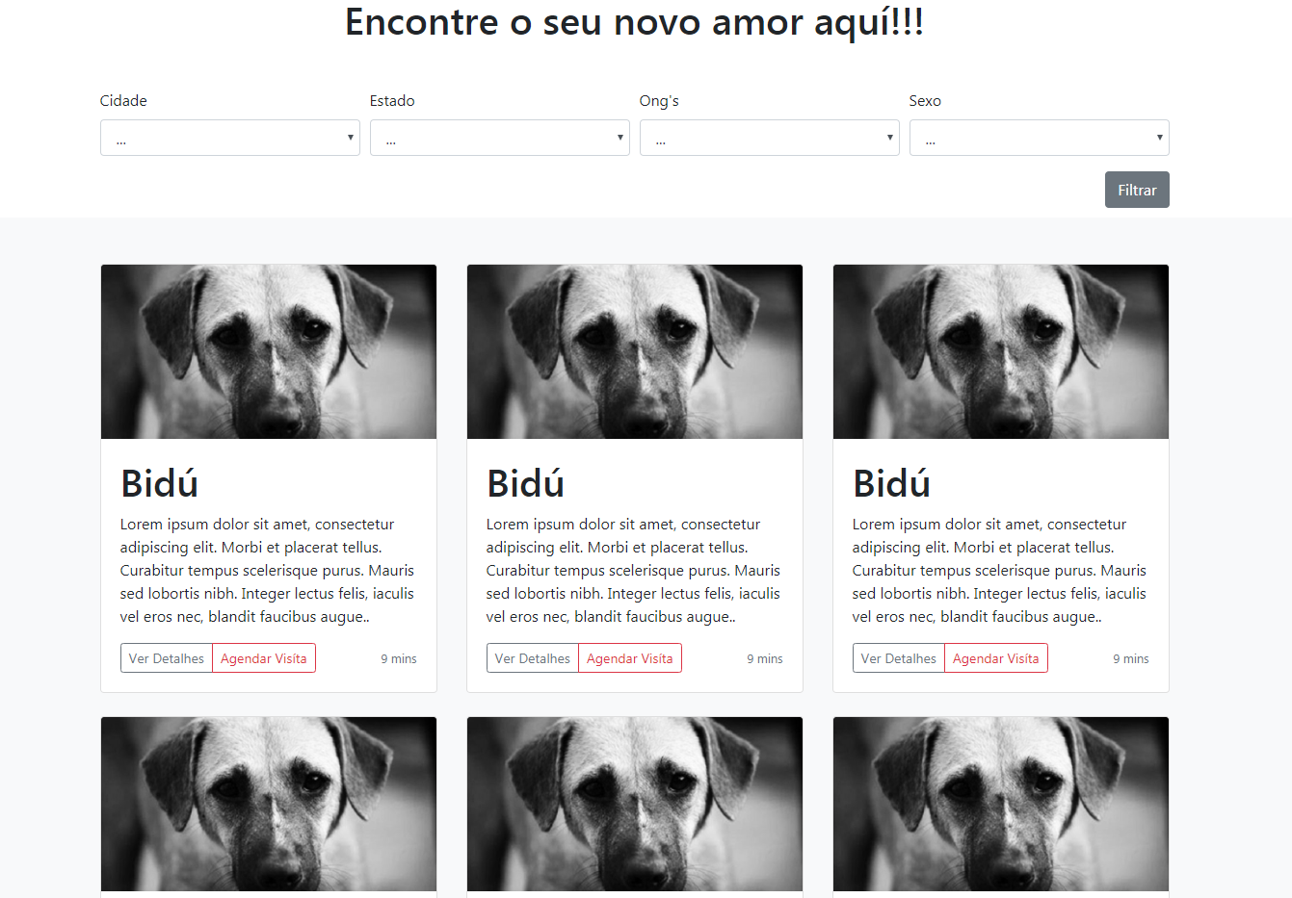

I_CadastroInstituição [I04]
